 **Моя лаборатория**

СТРОЕНИЕ ПОЧЕК

***ИССЛЕДУЙТЕ***

**Цель работы:** изучить строение почек.

**Материалы и оборудование:**

***(выбери из списка слов необходимое для выполнения работы)***

***Список слов:*** *побеги разных растений, ручная лупа, покровные стекла, скальпель, пинцет, препаровальная игла, микроскоп.*

**Ход работы:**

**Рассмотрите побеги разных растений.**

**1.**

**2.**

**Отделите почки от побега, рассмотрите их внешнее строение и ответьте на вопрос «Какие приспособления помогают почкам переносить неблагоприятные условия?»**

**3.**

**Разрежьте вегетативную почку, а затем генеративную почку вдоль, рассмотрите её под лупой. С помощью рисунка 1 найдите чешуйки, зачаточный стебель, зачаточные листья и конус нарастания. Ответьте на вопрос «Что общего у вегетативных и цветочных почек и чем они различаются?» (используйте рисунок 1)**

**4.**

**Сравните строение почки и побега.**

**Зарисуйте вегетативную и генеративную почку в разрезе и подпишите названия её частей.**

**5.**

Рисунок 1. *Строение почек*

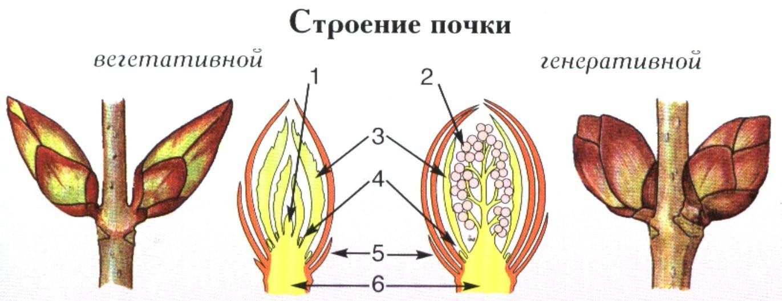

1 - _____________

2 - _____________

3 - _____________

4 - _____________

5 - _____________

6 - _____________

Подпиши названия ее частей:

1 - ______________5 - ______________

2 - ______________6 - ______________

3 - ______________

4 - ______________

**6.**

**Сделай вывод, заполнив пропуски.**

**Вывод:**

В ходе выполнения лабораторной работы были изучены особенности строения почек, При изучении _____________ почки мы обнаружили, что она состоит из _________, зачаточного стебля, ______________________ и __________________. Это строение позволяет почке переживать ________________________. Генеративная (цветочная) почка имеет некоторые сходства с __________________, но отличается наличием _____________ вместо зачаточных листьев.

***Список слов:*** одиночных, группами, неблагоприятные условия, вегетативной, зачаточные листья, конусы нарастания, чешуек, зачаточных листов, вегетативной

** Проверь себя!**



**QR-код для перехода на обучающее видео по теме «Строении почек растений»**

**Тест для проверки полученных знаний.** Перейди по QR-коду и ответь на несколько вопросов. Удачи!